Министерство образования и науки Российской Федерации
Федеральное государственное бюджетное образовательное
учреждение высшего образования
«Воронежский государственный лесотехнический университет имени Г.Ф. Морозова»

Практический проект
Разработка многофункциональной платформы цифрового интеллектуального экологического мониторинга воздуха «Clean Air»

Выполнила:
Ступниченко Мария Сергеевна
Обучающаяся 3 курса СПО
Факультет компьютерных наук и технологий

Воронеж
2024

Аннотация проекта
Состояние воздуха – это основной критерий состояния окружающей среды, за которым необходимо наблюдение. Устройства мониторинга чистоты воздуха, использующие разный набор датчиков широко востребованы и могут применяться:
- в домах и квартирах для отслеживания количества загрязняющих веществ в воздухе и утечки вредных газов. В данном случае система может быть интегрирована в систему умный дом
- в общественных заведениях, таких как школы и офисы с целью обеспечения безопасности большого количества людей и наибольшей продуктивности работы (так как превышение концентрации некоторых газов может приводить к головным болям, ухудшению самочувствия, что снижает концентрацию и продуктивность работников
- на заводах с целью мониторинга выбросов в окружающую среду, что поможет не только сохранить чистоту воздуха, но и избежать крупных штрафов
- для мониторинга состояния воздуха на улицах в городах и в местах возможных больших выбросов с целью улучшения экологической ситуации в черте города и за её пределами. Информация о мониторинге воздуха в городе может быть важна для информирования общественности и для надзора государственными экологическими органами за ситуацией в регионе, подход с установкой большого количества датчиков поможет не только оперативно информировать о загрязнении, но и прогнозировать дальнейшее изменение экологической ситуации, что позволит оперативно специализированным органом отреагировать и исправить ситуацию, связанную с загрязнением. Таким образом платформа цифрового интеллектуального экологического мониторинга воздуха «Clean Air» может быть востребована и успешно интегрирована в систему Умный Город.
В крупных городах воздух загрязняется ежедневно. Причины загрязнения воздуха могут быть самыми разнообразными, такие как: сжигание ископаемого топлива, сельскохозяйственная деятельность, выхлоп от заводов и производств. Для обеспечения непрерывного мониторинга состояния окружающего воздуха с целью своевременного информирования и определения причины загрязнения планируется разработать программно-аппаратную платформу интернета вещей. Она будет состоять из автономных конечных устройств, шлюзов сбора информации и программного обеспечения.
С ухудшением экологической ситуации, прежде всего в крупных мегаполисах, увеличивается потребность в мониторинге воздуха, а именно его чистоты и присутствия в нем вредных веществ и газов сверх допустимой нормы.
Развитие сенсоров с высокой степенью интеграции и соответствующим ПО привели к тому, что датчики окружающей среды стали портативными и достаточно простыми в эксплуатации модулями. Однако, исходя из проведенного нами анализа, до сих пор не предложено достаточно дешевого и эффективного решения для массового рынка, которое бы анализировало концентрацию частиц пыли, токсичных и вредных газов, а также обладало достаточной автономностью при отсутствии внешних источников питания. Это подтверждается таким, заслуживающим доверия источником, как «дорожная карта» Института инженеров электротехники и электроники.
План работы над проектом:
- Формулировка идеи и проблемы
- Постановка цели
- Поиск и анализ теоретической информации
- Поиск комплектующих и проектирование схемы подключение
- Заказ комплектующих
- Написание программы
- Проектирование сервера подключения
- Разработка дизайна
- Подключение устройства к серверу
- Тестирование
Проблема
Чистота воздуха является важным показателем экологического состояния окружающей среды. Ежегодно около 6,5-7 млн людей умирают преждевременно из-за причин, вызванных загрязненным воздухом, из них более полумиллиона — дети до 5 лет. На здоровье человека этот вид загрязнения влияет больше всего. Выбросы на предприятиях, дым от пожаров, газы, вырабатываемые отходами — все это не может проходить бесследно. Вещества остаются в воздухе, они соединяются между собой, образуя новые вредные соединения, выпадают в виде осадков (те самые кислотные дожди) порождая новые проблемы для окружающей среды выбросы парниковых газов провоцирует глобальное потепление. Воздух — тот ресурс, без которого невозможна жизнь многих организмов. Но вдыхая вместе с ним микрочастицы и вредные вещества, мы получаем серьезный риск для здоровья. Инсульты, инфаркты, болезни легких и дыхательных путей, рак — все эти заболевания нередко оказываются ассоциированы с загрязненным воздухом. Насыщенный микрочастицами воздух медленно убивает человека и других живых существ изнутри, поражая системы крови, мозг и другие части организма. Большинство загрязнителей воздуха одновременно участвуют в процессе изменения климата. Например, те же метан, соединения углерода и азота, озон, углекислый газ. Они способствуют сбережению тепла в приземном озоновом слое, что сказывается на повышении температуры и вытекающих отсюда негативных последствиях. Некоторые вещества, такие как диоксид серы и диоксид азота, попадая в атмосферу, смешиваются с кислородом, водяным паром (кстати, еще один «парниковый агент»), вступают в химическую реакцию, образуя новые комбинации. Затем эти вещества возвращаются на Землю в виде кислотных осадков. Это более верное название, поскольку речь идет не только про дожди, но также снег, град или даже туман. В результате иссушаются земли, занятые лесами, страдает флора, сокращаются популяции обитателей водоемов, оказывается разрушительное воздействие на автотехнику, трубопроводы, и также снова страдают люди — кислотные осадки могут спровоцировать хронические заболевания, такие как астма. В городе формируются особые микроклиматические условия. Микроклимат города – это климат приземного слоя воздуха отдельных участков городской территории. Приземной слой воздуха занимает воздушное пространство двухметровой высоты над уровнем земли. На практике загрязнённость воздуха гораздо выше в черте городских агломераций. На формирование микроклимата города, помимо природных условий, оказывают влияние условия, создаваемые городской застройкой, а также функционированием автотранспорта, теплоэлектростанций, промышленных и других предприятий. При работе автотранспорта, отоплении города, функционировании предприятий в атмосферный воздух поступают потоки тепла, выбрасываются газообразные загрязняющие вещества, жидкие и твердые взвешенные частицы.
Решение проблемы:
Разработка программно-аппаратной платформы интернета вещей, которая будет состоять из автономных конечных устройств, шлюзов сбора информации и программного обеспечения для отображения полученной информации позволит контролировать экологическую ситуацию в регионе и информировать общественность.
Решение станет значимым элементом при решении проблемы по сохранению здоровья людей. Непрерывное наблюдение за динамикой параметров состояния окружающего воздуха позволит отделить диапазоны колебаний качественных значений в пределах нормы (суточные и сезонные отклонения) и экстремальные отклонения, сопряженные с рисками. Всё это позволит выявить на ранних стадиях проблемные ситуации и принять превентивные меры. Полученная информация даст возможность непосредственного принятия решений о проведении профилактических мероприятий по выявлению источников загрязнений и принятию решений для исключения неблагоприятных факторов. В перспективе планируется создать единые национальные сети для контроля за состоянием окружающего воздуха.
Проектом предусмотрена разработка программно-аппаратной платформы интернета вещей и прототипов устройств мониторинга воздуха для разных задач. Устройства будут иметь встроенные радиочастотные субмодули и смогут передавать данные по беспроводной через шлюзы на сервер для их обработки и наглядной демонстрации пользователям. Конечные устройства будут энерго не зависимыми, что наиболее актуально для мониторинга в местах, в которых отсутствует возможность подключения к централизованной сети питания. Проектом предусмотрено использование уже имеющейся электронной компонентной базы различных производителей. Устройства будут устанавливаться в местах возможного загрязнения.
В дальнейшем предусматривается реализовать нейронную сеть, которая на основание переданных данных сможет делать прогнозы и выявлять возможные источники загрязнения. В устройства будут встроены аккумуляторы необходимой емкости, а при необходимости, фотоэлектрические панели.
Конечные устройства будут иметь наборы сенсоров для периодического измерения основных загрязняющих веществ. На основе этих данных будет рассчитываться индекс качества воздуха AQI, который используется во всех мировых экологических государственных органах для информирования общественности.
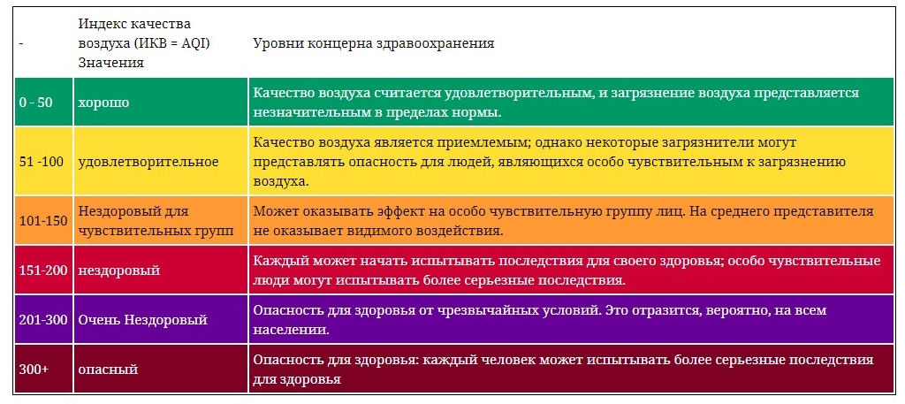
Рис. 1 Индекс качества воздуха
Применение такого решения в будущем позволит получать пространственно-дифференцированную картину динамического состояния окружающей среды. Индикаторный сигнал системы мониторинга о появлении экстремальных значений в составе воздуха позволит выявлять появление неблагоприятных ситуаций на ранних стадиях. Кроме того, такой подход создаст возможность прогнозирования изменения состояния окружающей среды.
Цель разработки:
контроль чистоты воздуха, путем обнаружения на ранних стадиях локальных загрязнений для принятия превентивных мер по предотвращению ухудшения экологической ситуации, а также выявления причин загрязнения.
Цель проекта:
Разработать прототип устройства предназначенного для мониторинга качества воздуха и сервера для сбора, обработки и представления информации в интеллектуально понятном виде для информирования общественности с возможностью подключения нескольких устройств.
Актуальность:
В настоящее время постоянный мониторинг окружающего воздуха не проводится. Проверка предприятий на выбросы проводится только периодически и не позволяет оперативно реагировать на возникновение неблагоприятных ситуаций.
Существует объективная потребность мониторинга воздуха на его чистоту и присутствие вредных веществ сверх допустимой нормы. Информация о состоянии воздуха нужна и потенциальным «загрязнителям» (прежде всего промышленным предприятиям), и органам госуправления (государственным и муниципальным органам, отвечающим за надзор в этой сфере), и, конечно, конкретным людям, проживающим и работающим в конкретных локациях (они заботятся о личном здоровье и здоровье своих семей, в том числе при принятии решения о смене места проживания). Многие общественные движения ведут деятельность по проведение экологического контроля, в т.ч. «За сбережение народа», а также «Народный фронт» с проектом «Экологический инспектор».
Описание использованных ресурсов:
- Arduino Uno
- Ethernet shield
- Радио модуль
- MQ7
- Mq135
- MQ131
- DHT11
Использованные технологии: Интернет вещей.
Потенциал рынка РФ
В первую очередь разработка предназначена для крупных городов. Количество точек мониторинга воздуха должно быть соизмеримо, по крайней мере, с количеством многоквартирных домов в городе. А вблизи потенциальных «загрязнителей» (таких как, промышленные предприятия и транспортные магистрали) концентрация устройств должна возрастать.
При норме сенсорных узлов 1 шт. на 300 жителей потенциальная емкость рынка РФ при 110 млн. чел. городского населения составляет более 360 тыс. сенсорных устройств (более 1 млрд. руб.).
Потребители и «держатели» проблемы
В части крупных городов «держателями» проблемы являются департаменты природных ресурсов и экологии региональных администраций, управления экологии администраций крупных городов, префектуры административных округов и районные управы. Ответственные должностные лица, безусловно, заинтересованы в предотвращении загрязнения окружающего воздуха сверх нормативов. Прочие «держатели» проблемы: руководители промышленных предприятий. Контроль за состоянием воздуха непосредственно на предприятиях позволит оперативно реагировать на возникновение неблагоприятных ситуаций и позволит избежать крупных штрафов из-за произошедших выбросов в окружающую среду.
Вопросы мониторинга состояния воздуха актуальны во всем мире. Количество потенциальных пользователей высоко, пользователем системы может стать любой человек, который заботится о личном здоровье и здоровье своей семьи, в том числе при принятии решения о смене места проживания. Цифровизация в обеспечении устойчивой экологической ситуации в современных городах является актуальным общественным запросом. Ключевые характеристики решения в части экономичности, универсальности и автономности обеспечат его высокую востребованность со стороны потребителей, что подтверждается как интересом отдельных их представителей уже в настоящее время (письма поддержки), так и примерами инсталляций от конкурирующих зарубежных решений.
Существует объективная потребность мониторинга воздуха на его чистоту и присутствие вредных веществ сверх допустимой нормы.
Потенциальными заказчиками могут стать промышленные предприятия (потенциальные загрязнители) и органы госуправления (государственным и муниципальным органам, отвечающим за надзор в этой сфере).
Потенциальными потребителями решения выступают прежде всего юридические лица, муниципалитетами крупных городов, различные экологические организации)
Разработка будет востребована как в РФ, так и в других странах.
Тестирование
К сожалению, за неимением лаборатории с точными измерительными приборами, полноценное тестирование точности измерения (как бы это производилось на производстве) произвести не удалось. Но показания датчиков были протестированы в домашних условиях. Они являются более чем правдоподобными согласно таблице нормальной концентрации этих газов в помещении. Так же было проведено тестирование, что датчик углекислого газа реагирует на дыхание человека, датчик угарного газа на горение газовой плиты, датчик природного газа (который был экспериментально внедрён в устройство для домов и квартир) реагирует на газ от плиты. Согласно тестированию, я считаю полученные результаты более чем удовлетворительными, но, в дальнейшем есть необходимость проведения полноценного тестирования с точными измерительными приборами
Результат
В результате выполнения проекта мной был разработано прототип устройства для экологического мониторинга, 3д модель корпуса, схема сборки, программа для микроконтроллера Arduino для устройства экологического мониторинга и шлюза сбора информации и отправки на сервер. Разработан прототип сервера для сбора информации и дизайн интерфейса для демонстрации пользователям, код обработки информации, поступающей на сервер и сохранение в базу данных на Java Script.
При создании этого проекта основными факторами, которые повлияли на выбор датчиков и вследствие этого конкретных параметров, которые измеряет получившиеся устройство были экономический и временной, так как закупку материалов на создание проекта не спонсировала никакая организация пришлось вмещаться в точные рамки для реализации проекта. Помимо этого, многие датчики, которые я опишу далее и которые я планирую использовать для дальнейшего развития проекта было не возможно заказать не из-за цены, а из-за сроков доставки, которые составляли около 2 месяцев.
Показатели назначения разработанного устройства:
Функциональность (измеряемые параметры):
- температура, влажность;
- в рамках AQI: газы CO, O3
- опционально (в модификации для квартир, офисов и закрытых помещений): CO2, природный газ
Рабочие температуры – от -30°С до +60°С
Максимальная удаленность конечного устройства от шлюза – 800 м.
Автономность работы конечных устройств – не менее 1 года.
Частота сигнала передачи конечными устройствами – 2,4 ГГЦ
Вес конечных устройств – не более 300 г.
Размеры устройств - 90*95*45
Дальнейшее развитие проекта
При дальнейшем развитии проекта я планирую перейти на более энерго-эффективный микроконтроллер, пока выбор лежит между STM32 и самым современном отечественном микроконтроллере 2023 года с ультранизким энергопотреблением K1921ВГ015 на архитектуре RISС-V (изготовитель НИИ электронной техники).
Для реализации конечных устройств я планирую интегрировать в моё решение лучшую на данный момент компонентную базу с низким энергопотреблением, чтобы в конечном итоге создать небольшую по размерам интеллектуальную мультисенсорную систему с низким энергопотреблением в защищенном от неблагоприятной внешней среды корпусе.
Например, датчик, который я в будущем планирую использовать для измерения температуры, влажности, давления и части газов способен проработать 20 лет с периодичностью измерений раз в 15 минут, питаясь от одной мизинчиковой батарейки типа ААА.
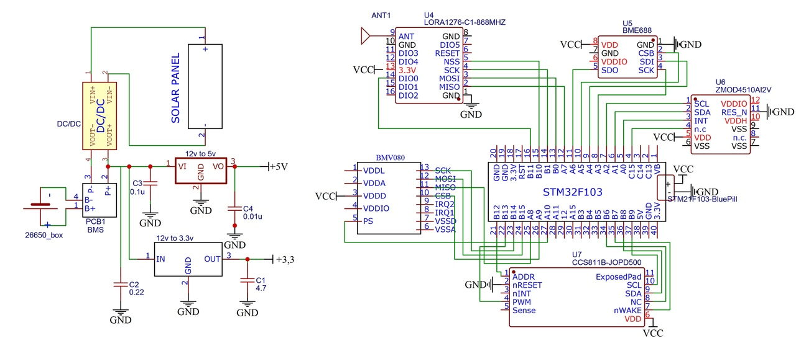
Рис. 2 Схема запланированного развития проекта
Таким образом, конечная цель проекта создание сверхминиатюрных интеллектуальных мультисенсорных систем в корпусе с ультранизким энергопотреблением.
В будущем мне бы хотелось, чтобы моё решение могло быть введено в эксплуатацию, как составляющая подхода «Умный город» и каждый день помогало бы людям делать свои города чище и безопаснее.
Для дальнейшей работы над проектом понадобятся денежные ресурсы для закупки материалов, разработки и тестирования конечных устройств. Денежные средства планируется получить, подав заявку на грантовую поддержку в ближайший год.
Сравнение с аналогами
На рынке предлагается множество устройств мониторинга воздуха (в т.ч. есть и отечественные решения). В целом развитие сенсоров с высокой степенью интеграции и ПО привели к тому, что датчики окружающей среды стали простой в эксплуатации портативной системой. Однако до сих пор не предложено достаточно дешевого и эффективного решения для массового рынка мониторинга CO, SO2, NO2, O3, концентрации частиц пыли, токсичных, взрывоопасных и вредных газов. И прежде всего для наружного применения в местах отсутствия линий электропередачи. Это подтверждается, например, таким, заслуживающим доверия источником, как «дорожная карта» IRDS 2021 г. Института инженеров электротехники и электроники (IEEE) - крупнейшей в мире ассоциацией технических специалистов, насчитывающей более 423000 специалистов в 160 странах мира.
Анализируя существующие сервисы, агрегирующие информацию о параметрах воздуха в городах РФ, можно сделать вывод о функционировании лишь единиц сенсорных узлов в городах с населением свыше 300 тыс. жителей и лишь десятков устройств в городах-миллионниках. Схожая картина наблюдается и по всему миру, включая развитые страны.
По сравнению с зарубежными и отечественными аналогами наше устройство будет иметь низкую стоимость (в перспективе около 3500), которая будет обусловлена низкой материалоемкостью изделий и объемами массового производства. В сравнении с конкурентами, наше устройство будет иметь существенно меньшие размеры.
Важным преимуществом для регионов с низкими сезонными температурами станет более широкий рабочий температурный диапазон устройства.
Универсальность платформы позволит осуществить на её базе мониторинг широкого перечня показателей состояния окружающего воздуха.
Основным конкурентным преимуществом станет полная автономность и энергонезависимость конечных устройств. За счет чего наше устройство будет подходить для наружного применения не только возле линий электропередач и иных источников питания, но и в местах их отсутствия.
Основные конкурентные преимущества: Основным конкурентным преимуществом станет полная автономность и энергонезависимость конечных устройств. Важным преимуществом для регионов с низкими сезонными температурами (большинство регионов РФ) станет более широкий рабочий температурный диапазон устройств. Стоимость конечных устройств 3200 руб., обеспеченная за счет миниатюризации и универсальности, будет существенно ниже, чем у конкурентов. Универсальность платформы позволит на её базе осуществлять мониторинг широкого перечня показателей/критериев состояния окружающего воздуха. Проведен поиск современных датчиков для измерения качества окружающего воздуха.
Технология | Стоимость (руб.) | Страна | Размер, мм | Диапазон рабочих температур 0C | Автономность работы | Параметры
Проект на данном этапе | 5 500 | Россия | 90*95*45 | От -30 до +60 | Около года | Температура  Влажность  CO O3
Проект в перспективе | 8 000 | Россия | 90*95*45 | От -30 до +60 | Около года | Температура  Влажность  Давление  Частицы PM2.5  Газы: CO, SO2, NO2, O3
MCF-LW12TERPM | 53 000 | Италия | 210*310*200 | от -10 до + 60 | до 1 месяца | Температура  Влажность  Давление  Частицы PM1, PM2.5, PM10
CityAir | 310 000 | Россия | 160*320*465 | от -40 до +50 | 24 ч | Температура  Влажность, Давление  Частицы PM2.5, PM10
PurpleAir | 20 000 | США | 85*85*125 | от -40 до +85 | нет | Температура  Влажность, Давление  Частицы PM1, PM2.5

Помогут улучшить энергоэффективность и гибкие средства регулирования производительности системы
Приложение
Видео
https://disk.yandex.ru/i/P9v9D4PivjuHVw
3д модель корпуса устройства
Ссылка на 3д модель https://disk.yandex.ru/d/WikfI_Ef6aSS3g (Компас)
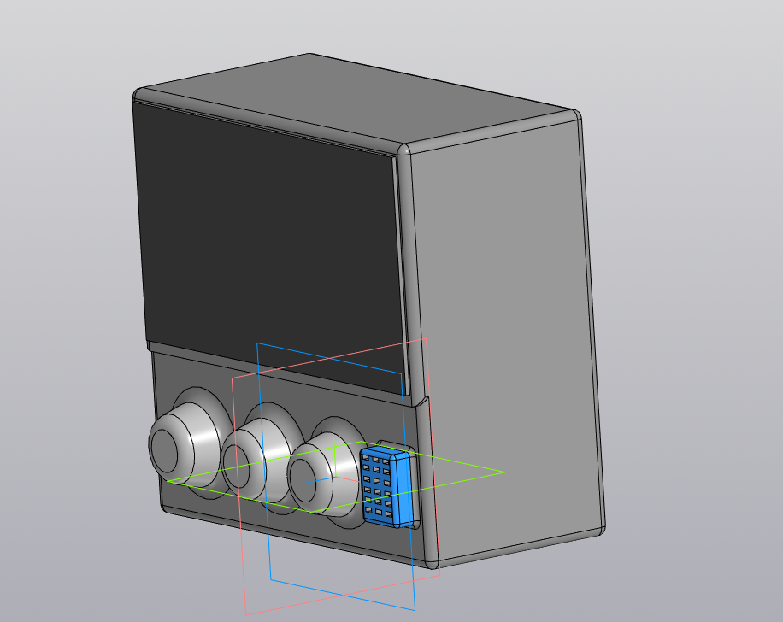
Рис. 3 3D модель устройства в корпусе
Страница сайта представления данных (ThingWorx)
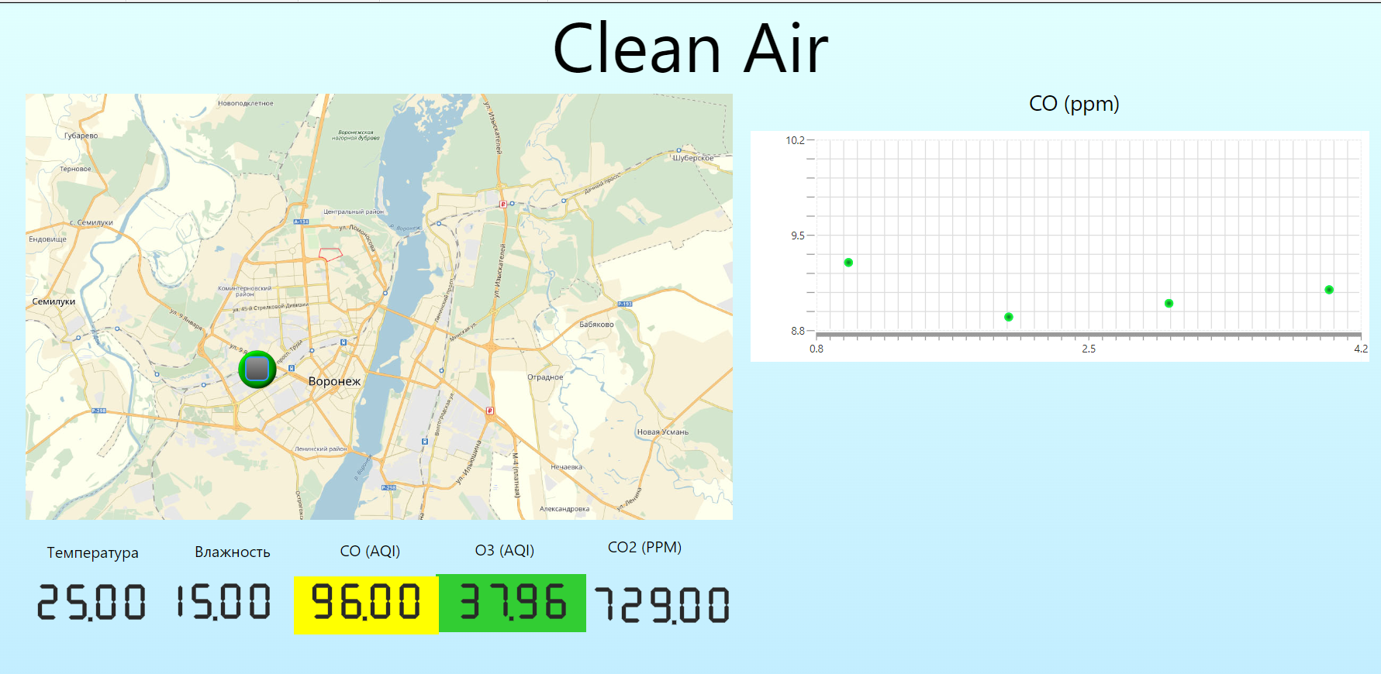
Рис. 4 Страница сайта
Код шлюза
https://disk.yandex.ru/d/CIUYqdQ5vKjbnw (ардуино)
https://disk.yandex.ru/i/APeueJAq7uLLGg (текстовый документ)
Код устройства сбора информации
https://disk.yandex.ru/d/MdNM2gSFPphGuw (ардуино)
https://disk.yandex.ru/i/ano9UytwWvSZuw (текстовый документ)
Письма поддержки

Рис. 5 Письмо поддержки от общества с ограниченной ответственностью «ЭКОЭКСПЕРТ»
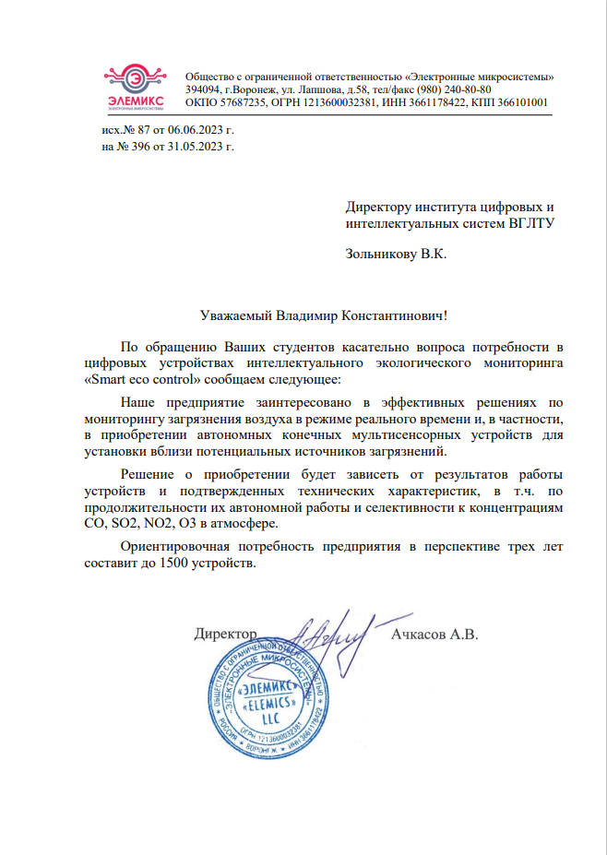
Рис. 6 Письмо поддержки от общества с ограниченной ответственностью «Электронные микросистемы»

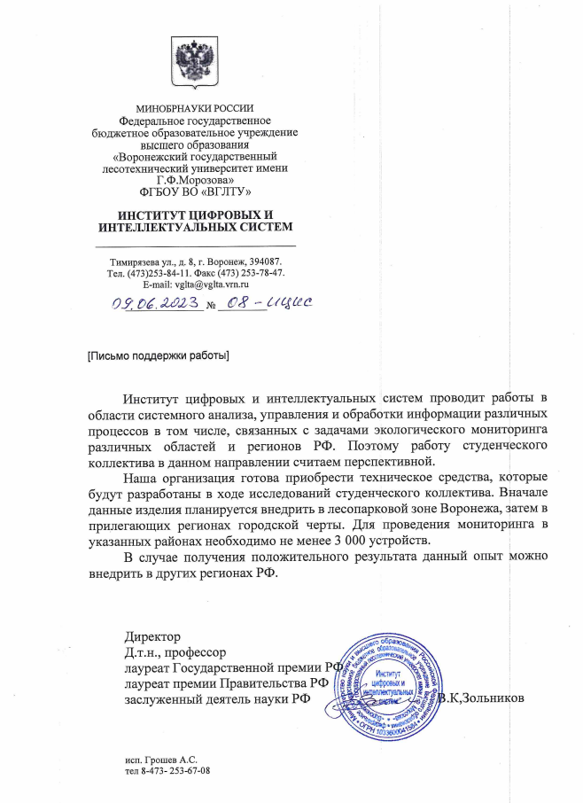
Рис. 7 Письмо поддержки от Института цифровых и интеллектуальных систем
Литература
- Хаустов А. П. Экологический мониторинг: учебник для вузов/ А.П. Хаустов, М.М. Редина. — 3-е изд., перераб. и доп.— Москва: Издательство Юрайт, 2024.— 549 с.
- Шевцов Г. С. Лазеры и экологический мониторинг атмосфера: Учебное пособие / Г.С. Шевцов, О.Г.Крюкова, Б.И. Мызникова. – СПб. : Лань, 2013. – 288с
- Савускан Т.Н., Лопатухина Т.А., Данко С.П. Влияние современного состояния окружающей среды Ростовской области на здоровье населения // Гуманитарные и социально-экономические науки – 2014. – № 5 (78). – С. 112–116
- Ашихмина, Т.Я. Экологический мониторинг / Т.Я. Ашихмина. – М.: Академический проект, 2008. – 416 с.
- Варвантов, А.З. Методы и приборы контроля окружающей среды и экологический мониторинг / А.З. Варватов, А.Д Рубан, В.Л. Шкуратник. – Вологда: Инфра-Инженерия, 2010. -640 с.
- Перри Ли. Архитектура интернета вещей / Перри Ли. - ДМК Пресс, 2018. -456 с.
- Мачей Кранц. Интернет вещей новая технологическая революция / Мачей Кранц – Эксмо, 2017. -330 с.
- Ерашов В.М. Вторая жизнь учения Чижевского. Качество воздуха основа учения 2021 – 36 c.
- Макоско А.А. Загрязнение атмосферы и качество жизни население в XXI веке: угрозы и перспективы / А.А. Макоско, А.В. Матешева - Москва 2020,
- Н. В. Папуловская. Основы интернета вещей / Н. В. Папуловская - Учебно-методическое пособие, 2022 -102 с.
- Гейер, Джим. Г29 Беспроводные сети. Первый шаг : Пер. с англ. — М. : Издательский дом "Вильяме", 2005. — 192 с.

Глоссарий
- AQI — это индекс качества воздуха, который измеряет концентрацию загрязняющих веществ в окружающем воздухе и связанные с ними риски для здоровья.
- Интернет вещей (IoT) — это сеть физических устройств, которые подключены к другим устройствам и службам через Интернет или другую сеть и обмениваются с ними данными.
- ThingWorx - платформа, предоставляющая услуги и ПО для моделирования и сопровождения систем, основывающихся на управлении интернет вещами.

